TUẦN 10: CHỦ ĐỀ 3: LÀM VIỆC KHOA HỌC
Sinh hoạt theo chủ đề: MỘT NGÀY CỦA EM

- YÊU CẦU CẦN ĐẠT:
  - Năng lực đặc thù:
- Vẽ được sơ đồ tư duy về các hoạt động công việc trong ngày của bản thân.
- Hiểu được giá trị của việc sắp xếp các công việc một cách khoa học, hợp lí.
- Vận dụng vào thực tiễn: Biết sắp xếp các công việc trong ngày của bản thân một cách khoa học, hợp lí.

Năng lực chung.
- Năng lực tự chủ, tự học: Biết vẽ sơ đồ tư duy, kể về các hoạt động công việc trong ngày của bản thân thông qua sơ đồ tư duy đã làm.
- Năng lực giải quyết vấn đề và sáng tạo: Trình bày sơ đồ tư duy khoa học, sinh động. Biết sắp xếp các công việc trong ngày của bản thân một cách khoa học, hợp lí.
- Năng lực giao tiếp và hợp tác: Biết trao đổi, chia sẻ cùng các bạn trong lớp.

Phẩm chất.
- Phẩm chất nhân ái: Tôn trọng bạn và lắng nghe ý kiến bạn chia sẻ.
- Phẩm chất chăm chỉ: Có tinh thần chăm chỉ để thực hiện tốt nhiệm vụ học tập.
- Phẩm chất trung thực: Tham gia làm việc trung thực, đảm bảo đúng yêu cầu của thầy, cô.
- Phẩm chất trách nhiệm: Có ý thức nghiêm túc trong làm việc.

ĐỒ DÙNG DẠY HỌC
- Kế hoạch bài dạy, bài giảng Power point.
- SGK và các thiết bị, học liệu phục vụ cho tiết dạy.

HOẠT ĐỘNG DẠY HỌC
III. CÁC HOẠT ĐỘNG DẠY HỌC

Tiết 2: Hoạt động giáo dục theo chủ đề: Một ngày của em.
HOẠT ĐỘNG CỦA GV | HOẠT ĐỘNG CỦA HS
A. HOẠT ĐỘNG KHỞI ĐỘNG  a. Mục tiêu: Sau khi tham gia hoạt động, HS có khả năng  - Tạo tâm thế cho HS, giúp đỡ HS ý thức được nhiệm vụ học tập, hứng thú với bài học mới.  b. Cách tiến hành  - GV mở cho học sinh nghe bài hát Bài ca buổi sáng và đặt câu hỏi: Nội dung bài hát nói về điều gì? (Nêu yêu cầu trước khi phát video)  https://youtu.be/t2-zfIY0C78  - GV mời 2 – 3 HS trả lời câu hỏi.  - GV nhận xét, chốt đáp án: Bài hát thể hiện các công việc được làm tuần tự của các bạn nhỏ vào mỗi buổi sáng.  - GV tổng kết và dẫn dắt vào bài học: Đó là các hoạt động của các bạn nhỏ trong video. Vậy thì hoạt động trong một ngày như thế nào? Cô và trò chúng ta cùng tìm hiểu bài hôm nay:  Hoạt động trải nghiệm  Hoạt động giáo dục theo chủ đề: Một ngày của em.  Hoạt động 1: Khám phá hoạt động trong một ngày của em (Làm việc cả lớp)  a. Mục tiêu: Sau khi tham gia hoạt động, HS có khả năng  - Vẽ được sơ đồ tư duy về các hoạt động trong ngày của bản thân.  b. Cách tiến hành:  Làm việc cá nhân:  - Cho 2 HS nêu lại Nhật kí hoạt động công việc hàng ngày của em: đủ 3 phần (Việc cần làm, việc phát sinh, điều chỉnh).  - Các em đã nắm được các hoạt động trong một ngày của mình, vậy bây giờ các con sẽ thể hiện các hoạt động đó bằng sơ đồ tư duy.  - GV nhắc nhở HS chuẩn bị giấy, bút, bút màu,...  - GV phổ biến yêu cầu: HS vẽ sơ đồ tư duy về các hoạt động trong một ngày của bản thân, có thể tham khảo sơ đồ gợi ý trong SGK trang 31.  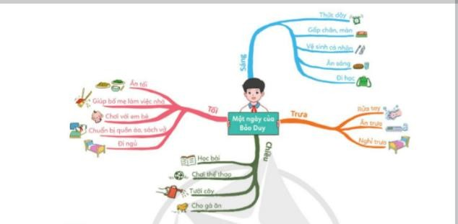  - GV hướng dẫn cụ thể như sau:  + Viết tên, dán ảnh hoặc vẽ tranh về bản thân em vào ô chính giữa sơ đồ.  + Xác định các nhánh lớn là các buổi trong ngày (sáng, trưa, chiều, tối).  + Xác định tên các hoạt động em sẽ thực hiện trong ngày và viết vào nhánh nhỏ của sơ đồ tư duy, có thể vẽ thêm hình minh hoạ tương ứng.  + Trang trí cho sơ đồ tư duy sinh động.  - Tổ em chọn hoạt động trong ngày nào?  + Tổ 1: Ngày đi học  + Tổ 2: Ngày nghỉ  + Tổ 3: Ngày lễ Tết  - Yêu cầu HS Thực hiện theo tổ  - GV mời đại diện 3 tổ trình bày sơ đồ trước lớp.  + Tổ 1: Ngày đi học theo sơ đồ bình thường  + Tổ 2: Ngày nghỉ theo sơ đồ tranh  + Tổ 3: Ngày Tết theo sơ đồ thường.  - GV mời một số học sinh nhận xét, góp ý cho bạn.  - GV tổ chức cho cả lớp cùng bình chọn sơ đồ tư duy khoa học, sinh động và hấp dẫn nhất.  - GV tổng kết hoạt động và đưa kết luận: Trong một ngày, mỗi chúng ta đều cần thực hiện nhiều hoạt động, công việc khác nhau. Nếu các công việc không được sắp xếp khoa học, không được thực hiện hợp lí thì chúng ta sẽ luôn bị chậm, muộn, thậm chí hỏng việc. Tư duy khoa học trong việc sắp xếp thứ tự các công việc cũng như trình tự các bước khi thực hiện công việc giúp cho công việc được thực hiện nhanh chóng và hiệu quả.  Hoạt động 2: Kể về một ngày của em  (Làm việc chung cả lớp)  a. Mục tiêu: Sau khi tham gia hoạt động, HS có khả năng  - Kể được các hoạt động trong một ngày của bản thân thông qua sơ đồ duy đã làm.  - Phát triển kĩ năng thuyết trình.  b. Cách tiến hành:  - GV tổ chức cho HS sử dụng sơ đồ tư duy đã làm để kể về hoạt động trong một ngày của mình.  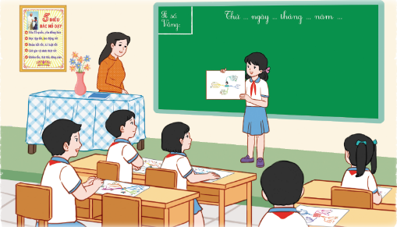  - GV mời một số HS chia sẻ cụ thể về kinh nghiệm để thực hiện công việc hằng ngày một cách khoa học.  - GV mời một số HS đóng góp ý kiến cho phần trình bày của bạn.  - GV tổng kết hoạt động và đưa ra kết luận: Cô khen ngợi các em đã xây dựng được những sơ đồ tư duy sáng tạo, khoa học, thể hiện rõ những công việc và thứ tự thực hiện các công việc trong ngày.  Hoạt động 3: Hoạt động tiếp nối.  - GV dặn dò HS tiếp tục thực hiện nền nếp sinh hoạt hằng ngày một cách khoa học.  * CỦNG CỐ  - GV nhận xét, tóm tắt lại những nội dung chính của bài học.  - GV nhận xét, đánh giá sự tham gia của HS trong giờ học, khen ngợi những HS tích cực; nhắc nhở, động viên những HS còn chưa tích cực, nhút nhát.  * DẶN DÒ  - GV nhắc nhở HS:  + Ôn lại các kiến thức đã học hôm nay.  + Trò chuyện với người thân về những khảo sát và đánh giá của nhóm em hoặc của các nhóm khác trong lớp về thực trạng cảnh quan của trường học. | - HS nghe bài hát.  - HS lắng nghe câu hỏi.  - HS trả lời câu hỏi.  - HS lắng nghe và tiếp thu.  - HS lắng nghe GV giới thiệu bài học.  - HS chuẩn bị dụng cụ học tập.  - HS quan sát sơ đồ.  - HS lắng nghe, thực hiện.  - HS trình bày sơ đồ trước lớp  - HS nhận xét, góp ý cho bạn.  - HS lắng nghe, tiếp thu.  - HS sử dụng sơ đồ tư duy đã làm để kể về hoạt động trong một ngày của mình.  - HS chia sẻ trước lớp. HS khác lắng nghe.  - HS đóng góp ý kiến cho phần trình bày của bạn.  - HS bình chọn sơ đồ tư duy khoa học, sinh động và hấp dẫn nhất.  - HS lắng nghe, tiếp thu.  - HS lắng nghe, thực hiện.  - HS lắng nghe.  - HS vỗ tay tuyên dương những bạn làm tốt và động viên những bạn còn nhút nhát.

